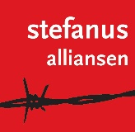
Rapport

Baluba-midler 2019

Oslo, 25.06.2021
Til Styret for Korsvei

Innledning:
Stefanusalliansen mottok 15. oktober 2019 totalt kr 426.780,- etter innsamlingsaksjonen Baluba under Korsveifestivalen i 2019. De innsamlede midlene var øremerket til Stefanusalliansens tre prosjektpartnere i Irak: Hope Center, CAPNI og Masarat.
Stefanusalliansen ønsker å uttrykke en varm takk for disse midlene, som i sin helhet ble overført til prosjektpartnerne i november 2019 og våren 2020 i henhold til avtalene mellom Stefanusalliansen og prosjektpartnerne.
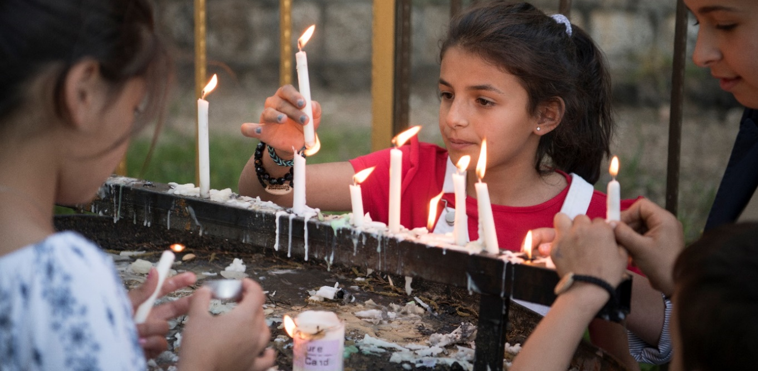
2020 har i stor grad vært preget av den verdensvide krisen knyttet til koronapandemien, det gjelder også for våre partnere i Irak. Rapportering har tatt noe mer tid da det ikke har vært mulig å gjennomføre planlagte reiser, og gjennomføringen av prosjektene i 2020 har måttet gjøres på ulike måter på grunn av sosial nedstengning og andre begrensninger. Koronakrisen har også gjort det enda tydeligere at minoriteter lever i en utsatt situasjon i Irak, og mangel på tillit i samfunnet og store politiske og religiøse splittelser gjør at følgene av pandemien blir alvorlige og langvarige. Men nettopp derfor er et langsiktig og flerfoldig arbeid for minoriteters rettigheter viktigere enn noen gang.
Håpet har fortsatt et ansikt i Irak! Bak munnbind og masker er det menneskers nærvær som gir det største vitnesbyrdet om håp.

Hope Center

Mål for prosjektet:
Hjelpe overgrepsutsatte jezidi- og kristne kvinner utsatt for langvarige overgrep i tidligere fangenskap hos terrorgruppen IS til å få hjelp til å fungere i dagliglivet sammen med familie og nettverk.
Resultater i prosjektperioden:
120 kvinner deltok på kurs i 2019, og 82 deltok i 2020.
Økt oppfølging via telefon og besøk i leirene i 2020.
Endring i prosjektperioden:
Korona-pandemien gjorde at senteret måtte stenge i tre måneder i 2020.
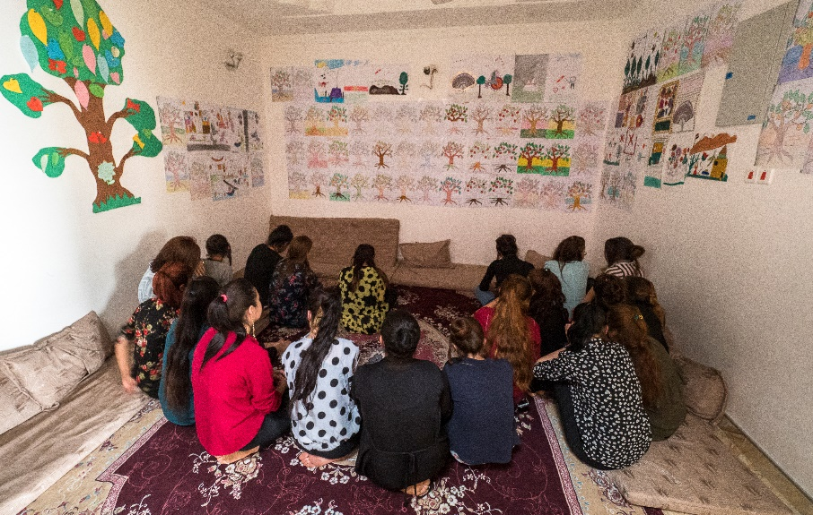
Hope Center ble etablert etter initiativ fra norske Sina Saltbones i organisasjonen Brave Heart etter terrorgruppen IS sine angrep i Nord-Irak i 2014, der flere tusen kvinner med jezidi- og kristen bakgrunn ble tatt til fange og solgt som sexslaver. De som klarte å vende tilbake, sto uten hjelpetilbud i overfylte leirer for internt fordrevne, og lokale myndigheter var overmannet av de omfattende behovene. Flere enn seks millioner har vært internt fordrevet siden 2014, og fortsatt er fire millioner mennesker avhengig av ulike former for bistand, enten i leirer eller i landsbyer uten tilgang til nødvendige helsetjenester eller arbeidsmuligheter. Selv tre år etter at IS ble drevet ut av Nord-Irak, er fortsatt halvannen million internt fordrevne og lever livet på vent. Det fører til vedvarende stress for familier og manglende tro på endring og framtidsmuligheter. Kvinner står i en ekstremt krevende situasjon, der mange har vært utsatt for brutale overgrep, samtidig som de har ansvar for barn og har stor risiko for også å bli utsatt for familievold.
I 2019 tilbød Hope Center regelmessige kurs-opplegg for grupper på 15 deltakere over fem uker. Lokale myndigheter sto for koordinering og utvelgelse av deltakere, samt busstransport fra leirene Khanke, Sejy og Assiro utenfor Dohuk. Hope Center tilbyr barnepass under kurs-ukene. 120 deltakere deltok på kurs i 2019. Kursopplegget innebærer undervisning om traumer, forståelse for reaksjoner og post-traumatisk stress, aktiviteter for å bygge tillit og selv-omsorg og metoder for å håndtere barns traumer og vold i familiene. Kursene hadde jevnt over langt større pågang enn kapasitet. En viktig effekt er nettverket og fellesskapet som deltakerne får med hverandre, og som også vedvarer etter kursene. De ansatte på senteret følger opp tidligere deltakere gjennom besøk til leirene en dag i uken.
I starten av 2020 stengte kurdiske myndigheter flere av leirene for å oppfordre de internt fordrevne til å vende tilbake til sine landsbyer. Men uten tilgang til noen form for helsehjelp eller andre tilbud, ble mange boende i uoffisielle leirer, med vedvarende press og forverrede livsvilkår. Med lavere oljeinntekter og politisk ustabilitet, har levevilkårene dramatisk forverret seg for store deler av befolkningen, og 40% av befolkingen lever nå under fattigdomsgrensen. Det gjør igjen at presset mot allerede sårbare familier øker, og familievold og selvmord øker dessverre tilsvarende.
Ut mars 2020 kunne Hope Center gjennomføre kurs som normalt, men senteret ble pålagt å holde stengt fra slutten av mars til juni 2020. Frem til september kunne senteret kun være åpent for de ansatte, som brukte dagene på å holde kontakten med tidligere kursdeltakere gjennom telefon. Behovet for oppfølging og samtaler har vært stort for mange i flyktningeleirene, som har vært under store påkjenninger med lock-down, manglende smitteversnutstyr og helsehjelp, og stengte tilbud til barn og unge. Kontakten med de ansatte på senteret har for mange vært livsviktig gjennom disse månedene, og gitt rom for å sette ord på frykt, og bli møtt med forståelse og omsorg. Utover høsten 2020 ble det mulig å møte deltakere enkeltvis, og fra oktober 2020 har senteret fått lov til å holde kurs igjen, men med færre deltakere og smittevernstiltak. I løpet av 2020 har 82 deltakere deltatt på kurs, på tross av nedstenginger og begrensninger. Behovet for et pusterom har sjelden vært større for deltakerne, og takknemligheten for å kunne møtes og få hjelp til å håndtere hverdagen har vært stor.

CAPNI

Mål for prosjektet:
Fem mottakere får mikrolån på 5000 USD til å gjenoppta små familiebedrifter i landsbyen Mergie, på Ninive-sletten.
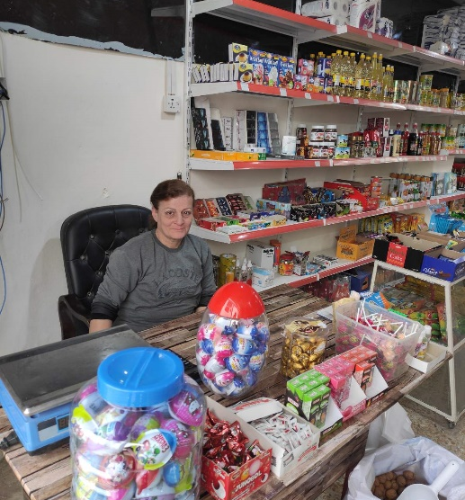
Resultater i prosjektperioden:
De fem mottakerne gjennomførte økonomisk opplæring og mottok mikrolån, og etablerte små foretak etter planen (dagligvarebutikk, frisør og verksteder).
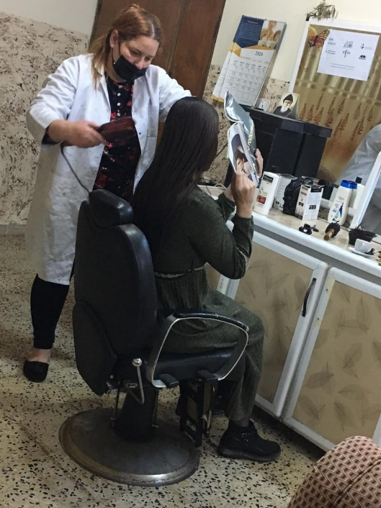
Endring i prosjektperioden:
Korona-pandemien gjorde at lokale myndigheter innførte streng lockdown i tre måneder fra mai til juni 2020.
Planlagte aktiviteter måtte pauses i denne perioden. Noe opplæring ble overført til nett, men problemer med ustabilt nett og tilgang til datamaskiner for deltakerne gjorde dette vanskelig.
CAPNI brukte også tiden til å revurdere flere av sine programmer, og startet høsten 2020 opp et mer konsentrert arbeid i landsbyen Bartella, etter en evaluering av behov og lokale utfordringer.
CAPNI (Christian Aid Program Northern Iraq) har siden 1993 drevet utviklingsarbeid i Nord-Irak. Behovet for gjenoppbygging av landsbyer og reetablering av arbeidsplasser er fortsatt stort. For å bli værende i Irak, er minoriteter som kristne og jezidier avhengige av å kunne gjenoppta det arbeidet de hadde før IS angrep. CAPNI gir opplæring i praktisk økonomi og mikrolån til gjenoppbygging av bedrifter som IS ødela, og overskuddet investeres i fellesskapsbehov lokalt. CAPNI gir lån uavhengig av mottakers religion. Ved å sikre et kristent diakonalt nærvær, synliggjøres det også at kristne er viktige bidragsytere i samfunnet og er med på å gi kristne en form for sosial sikkerhet. CAPNIs slagord er «To keep hope alive!».
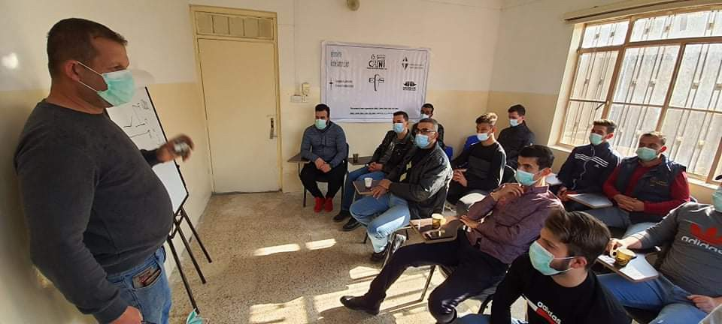
I delprosjektet med finansiering fra Stefanusalliansen i 2019 ble fem mottakere valgt ut for å motta lån for å kunne starte små familiebedrifter i landsbyen Mergie, Ninive. Mottakerne har alle returnert til landsbyen etter å ha vært internt fordrevne fra 2014 til 2018. Gjennom lån og økonomisk veiledning fra CAPNI, har de utvalgte mottakerne også kunne ansette flere i sine små foretak, og skape levebrød for flere hjemvendte familier.

Da koronakrisen brøt ut i mars 2020 innførte lokale myndigheter full lockdown i tre måneder. CAPNI bidro med utdeling av munnbind og smittevernsutstyr, og hadde noe undervisning for deltakere på nett. Men dårlig nett-tilgang for mange deltakere gjorde dette krevende å gjennomføre. CAPNI brukte sommeren 2020 til å gjennomføre en evaluering av sine programmer. Fra høsten 2020 startet CAPNI opp nye prosjekter for jobbskapning og utdanning landsbyen Bartella, som Stefanusalliansen er med og delfinansierer sammen med andre europeiske kirkelige organisasjoner.

MASARAT

Mål for prosjektet:
Lage pensum til lærebøker, opplæring for journalister og undervisning i ulike institusjoner om minoriteters tro slik at stigmatiseringen av minoriteter avtar, og at desinformasjon om minoriteter ikke gir rom for diskriminering og voldelig forfølgelse.
Resultater i prosjektperioden:
Sommeren 2019 ble Insititute for Religious Diversity Studies in Iraq etablert av Masarat, med utvikling av struktur og utarbeiding av pensum om minoritetsreligioner som viktige aktiviteter høsten 2019. Et viktig gjennombrudd kom da Islamic faculty i Baghdad opprettet et samarbeid med instituttet for fremtidig undervisning av sine studenter.
Endring i prosjektperioden:
Korona-pandemien gjorde at universitetene ble stengt og fysisk undervisning ikke kunne gjennomføres i 2020. Masarat gjennomførte flere digitale kurs. Et terrorangrep i Baghdad forårsaket skader på kontorlokalene til Masarat våren 2021.
For å unngå at minoriteter i Irak igjen blir ofre for vold og overgrep, må storsamfunnet bli bevisstgjort på rettigheter som trosfrihet og andre menneskerettigheter. Organisasjonen Masarat ledes av akademiker og forsker Saad Salloum og fader Ameer Jaje. Masarat produserer dokumentarfilmer og publikasjoner som styrker trosfriheten ved å skape forståelse for ulike religioners plass i Irak, og Stefanusalliansen støtter deres arbeid med å endre pensum i lærebøker og kurse lærere og religiøse ledere i religiøst mangfold, toleranse og sameksistens gjennom Insititute for Religious Diversity Studies in Iraq.
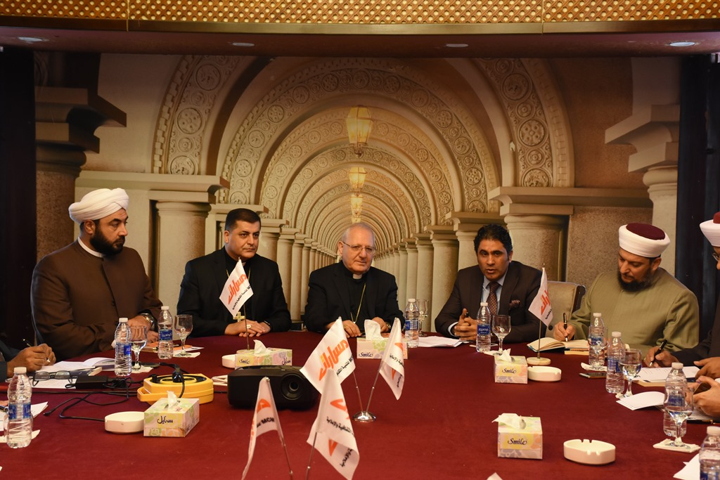
Høsten 2019 ferdigstilte Masarat pensumlitteratur om kristen, jezidi, jødisk, madean og bahai teologi og trosliv. Målet er at en bredere forståelse for disse religionene kan rydde unna utbredte misoppfatninger i samfunnet. Fordommer og bevisste feilaktige fremstillinger av jezidiers tro var en viktig del av IS sin propaganda og ble lagt til grunn for deres ekstreme forfølgelse av denne gruppen. Derfor var det med stor glede at Insititute for Religious Diversity Studies høsten 2019 fikk ferdigstilt pensum i jezidisk teologi, utarbeidet av den jezidiske diplomaten Khalil Jundi. Han har brukt tre tiår på å samle inn muntlig traderte fortellinger fra jezidiske lærde, som nå utgis for første gang i Irak, og som aldri før har vært pensum på noe islamsk universitet. Kardinal Louis Sako, patriark for den kaldeisk-katolske kirken, har stått for en presentasjon av kristen tanke og tro på en mer lettfattelig måte.
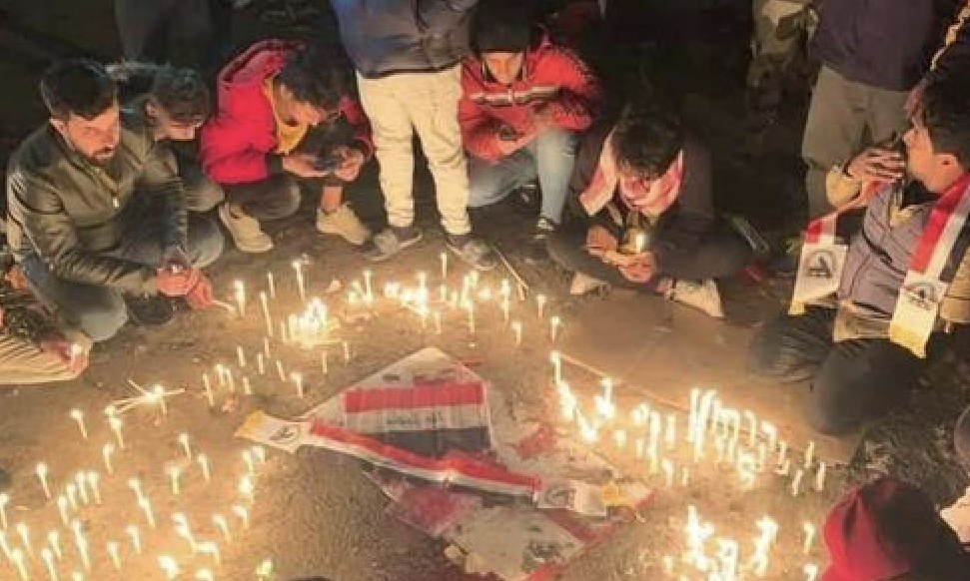
Våren 2020 var universitetene stengt på grunn av koronapandemien, men Masarat gjennomførte flere digitale kurs for studenter ved ulike islamske læresteder. De produserte også flere kortere info-filmer om ulike religioner. Å bevisstgjøre studenter på de tillærte fordommene overfor annerledes troende, er både krevende og stimulerende. Å få tilgang til ny pensumlitteratur om minoritetsreligioner har vært et viktig steg på veien til større forståelse og aksept. Instituttet får også støtte fra ministeren for kultur og antikviteter, og arbeider videre for å få utdanningsdepartementet til å ta inn deres pensumlitteratur overfor en enda bredere del av utdanningssektoren i Irak fremover. Gjennom aktiv dialog med både sunni- og sjia-ledere har senteret lyktes i å inkludere pensum om Bahai teologi, som ofte blir sett på som veldig sensitivt i en muslimsk kontekst. Målet er også å undervise i jødisk teologi, og utarbeide kurs om islam for ikke-muslimer. Iraks kulturelle og religiøse mangfold er en unik del av verdensarven, som må vernes om for å ikke forsvinne. Høsten 2020 gjennomførte Masarat et nettbasert kurs for 100 journalister. I januar 2021 ble kontoret til Masarat skadet i en terroraksjon i Baghdad, som tok livet av 32 tilfeldige ofre. Masarat har opprettholdt sine digitale kurs også våren 2021.

Kort oppsummert:
Baluba-midlene fra 2019 bidro til at 200 ofre for sex-overgrep fikk hjelp til å bearbeide sine traumer, fem bedrifter ble startet av hjemvendte internt fordrevne og opprettelsen av et institutt for studier av ulike religioner har gitt religiøse studenter og ledere større forståelse for minoriteters tro og plass i samfunnet. Da koronapandemien rammet Irak, fikk utsatte minoriteter hjelp til å overleve de dramatiske konsekvensene av både smittespredning og lockdown. Håpet har fortsatt et ansikt i Irak – gjennom dem som bærer vitnesbyrdet om et mangfoldig samfunn også i fremtiden – med plass for alle far Abrahams barn. En varm takk til alle som bidro under Baluba 2019!

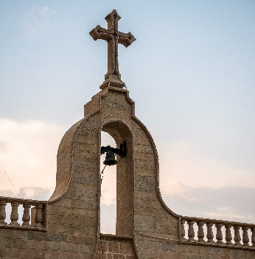
Jeg finner håp i at vi hører til en Far som ofret sin egen sønn for oss.
I vår kirke er den første søndagen etter påske Den nye søndagen. Jeg finner håp i dette, at vi kan få en ny start og et nytt liv. Jeg finner også håp i de første ordene som Jesus sa da han viste seg for disiplene:
Fred være med dere! Jeg ber om fred. Og jeg ber: Ikke glem oss!
Emanuel Youkhana – leder av CAPNI

Oversikt over utbetalinger 2019 og 2020

I prosjektavtaler mellom Stefanusalliansen og henholdsvis Hope Center, CAPNI og Masarat foreligger det avtaler om prosjektstøtte fordelt på en eller flere årlige utbetalinger på til sammen kr 205.000 totalt per år per organisasjon.
Baluba-midlene ble utbetalt til Stefanusalliansen 15. oktober 2019, på totalt kr 426.780.
Fordelt på de tre organisasjonene, utgjør det kr 142.260 til hver.
Av disse ble to utbetalinger til CAPNI og Masarat overført i november 2019, og det resterende beløpet inngikk i utbetalingene Stefanusalliansen gjorde våren 2020. For Hope Center ble beløpet overført i 2020.
De innbetalte midlene fra Baluba ble øremerket direkte til disse prosjektmidlene. Da Balubamidlene ikke oversteg det avtalte beløpet på prosjektutbetalingene høst 2019 og vår 2020, ble det ikke trukket administrasjonskostnader til Stefanusalliansen.

Utbetalinger | Hope Center
Utbetaling del 1 24.01.2020 | 105.000 NOK
Baluba-midler utgjorde kr: | 105.000 NOK
Utbetaling del 2  07.08.2020 | 100.000 NOK
Baluba-midler utgjorde kr: | 37.260 NOK
Totale Baluba-midler  Hope Center: | 142.260 NOK

Utbetalinger | CAPNI
Utbetaling del 1  15.11.2019 | 105.000 NOK
Baluba-midler utgjorde kr: | 105.000 NOK
Utbetaling del 2  30.08.2020 | 100.000 NOK
Baluba-midler utgjorde kr: | 37.260 NOK
Totale Baluba-midler CAPNI: | 142.260 NOK

Utbetalinger | MASARAT
Utbetaling del 1  15.11.2019 | 102.500 NOK
Baluba-midler utgjorde kr: | 102.500 NOK
Utbetaling del 2  04.06.2020 | 102.500 NOK
Baluba-midler utgjorde kr: | 39.760 NOK
Totale Baluba-midler MASARAT: | 142.260 NOK

Detaljerte årsregnskap fra prosjektpartnerne kan oversendes hvis ønskelig.
Aktivitetsregnskap for Stefanusalliansen for 2019 og 2020 er tilgjengelig her: https://www.stefanus.no/om-oss/styre-og-representantskap/arsberetning-og-regnskap/

Oslo, 25. juni 2021

Stefanusalliansen
Ved Hilde Skaar Vollebæk
Assisterende generalsekretær

